**STRUKTUR NAVIGASI**

Struktur navigasi adalah urutan alur informasi dari suatu aplikasi multimedia. Dengan menggunakan struktur navigasi yang tepat maka suatu aplikasi multimedia mempunyai suatu pedoman dan arah informasi yang jelas. Dalam pembuatan aplikasi multimedia terdapat empat macam bentuk dasar struktur navigasi yang digunakan, yaitu : Struktur Navigasi Linear, Struktur Navigasi Non Linear, Struktur Navigasi Hierarchi, dan Struktur Navigasi Composite.

**1. Struktur Navigasi Linear**

Merupakan struktur yang hanya mempunyai satu rangkaian cerita berurut. Tampilan yang dapat ditampilkan pada struktur jenis ini adalah satu halaman sebelumnya atau satu halaman sesudahnya tidak dapat dua halaman sebelumnya atau dua halaman sesudahnya. Biasanya struktur ini digunakan Multimedia Presentasi karena tidak menuntut keinteraksian tetapi hanya memerlukan keindahan dan kemudahan menampilkan data sebagai informasi.

[Linear](http://hasim319.files.wordpress.com/2011/07/linear2.png)

**Gambar Struktur Navigasi Linear**

**2. Struktur Navigasi Non Linear**

Struktur navigasi non linear ( tidak berurut ) merupakan pengembangan dari struktur navigasi linear. Pada struktur ini diperkenankan membuat navigasi bercabang. Percabangan yang dibuat pada struktur linear ini berbeda dengan percabangan pada struktur hierarki, karena pada percabangan non linear ini walaupun terdapat percabangan, tetapi tiap-tiap tampilan mempunyai kedudukan yang sama tidak ada master page dan slave page.

[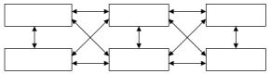](http://hasim319.files.wordpress.com/2011/07/nonlinear.png)

**Gambar Struktur Navigasi Linear**

**3. Struktur Navigasi Hierarchi**

Struktur navigasi hierarchi ( bercabang ) merupakan suatu struktur yang mengandalkan percabangan untuk menampilkan informasi yang berdasarkan criteria tertentu. Informasi pada halaman utama disebut parent dan informasi pada cabangnya disebut child.

[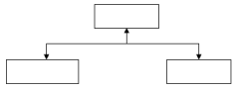](http://hasim319.files.wordpress.com/2011/07/hirarki.png)

Gambar Struktur Navigasi Hierarchi

**4. Struktur Navigasi Composite**

Struktur Navigasi Composite ( campuran ) merupakan struktur gabungan dari ketiga struktur sebelumnya. Struktur ini disebut juga struktur navigasi bebas. Kelebihan dengan menggunakan struktur navigasi ini adalah suatu aplikasi mampu memberikan keterkaitan informasinya lebih baik.

[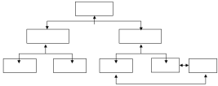](http://hasim319.files.wordpress.com/2011/07/composite.png)

**Gambar Struktur Navigasi Composite**

**STORYBOARD**  
  
            Storyboard adalah jalan lain untuk menjelajahi kemungkinan narasi atau untuk melatih sebuah penampilan. Para orang tua mengatakan bahwa “sebuah gambar dapat menerangkan ribuan kata” sangat cocok untuk storyboard. Pada umumnya, pada pembuatan film, buku komik dan animasi, sebuah skrip dikembangkan sebelum storyboard dibuat. Penerangan cerita tidak selalu memerlukan skrip yang selesai untuk mengambil keuntungan dalam proses storyboard.  
            Namun kita harus memiliki cerita dan cerita terebut memiliki konsep yang kuat. Storyboard yang baik dapat membantu kita memahami sebuah cerita yang tidak biasa atau memfasilitasi perkembangan cerita aslinya. Sebuah storyboard adalah sebuah seri dari gambar yang bersambung, dengan atau tanpa kata, yang memberitahukan sebuah cerita yang berkelanjutan.  
           Seni dan lembar storyboard tersedia di toko kebutuhan seni, tetapi kita juga dapat membuatnya sendiri. Cukup gambar satu seri kotak pada sebuah kertas tulis horizontal. Beri sedikit ruang dibawah setiap kotak untuk kata-kata. Kita dapat membuatnya langsung dengan bolpoin atau bisa juga menggunakan komputer. Setelah kita memiliki contoh desainnya, cetak atau perbanyak beberapa lembar untuk digunakan.

* Character Design

          Dalam pembuatan karakter terdapat beberapa tips yang dapat diikuti. Seorang karakter akan menjadi menarik jika memenuhi kriteria sebagai berikut :

1. Karakter itu menginginkan sesuatu untuk dicapai.
2. Untuk mencapai keinginannya itu si karakter harus berjuang menghadapi berbagai tantangan. Hal ini dapat berupa kepemilikan tubuh, sebuah hubungan, keadaan pikiran, dll.

* Contoh Pembuatan Storyboard

          Storyboard merupakan naskah yang dituangkan dalam bentuk gambar atau sketsa yang berguna untuk lebih memudahkan cameraman dalam pengambilan gambar Nih salah satu contohnya storyboard dalam pembuatan video klip, berikut contoh gambar :

[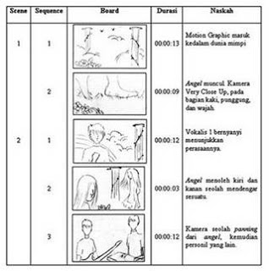](http://4.bp.blogspot.com/-bbD9E-JxfdA/UIn7zbo9_DI/AAAAAAAAADs/XwWFVbW7vMs/s1600/Picture1.jpg)

Storyboard menampilkan informasi Karakter dan bagaimana mereka bergerak komunikasi antar karakter (jika ada) Durasi antara frame di storyboard Lokasi dan perlakuan kamera